ÖNEMLİ!

- Yükseköğretim Kurulu Başkanlığı’nın ilgili yönetmeliği gereğince, açıköğretim ve uzaktan eğitim programları hariç aynı anda ve aynı düzeyde (iki ön lisans ya da iki lisans programı) programlara kayıt yapılması mümkün değildir. Bu itibarla, üniversitemize kayıt yaptırmayı tercih edecek adayların önceki yükseköğretim kurumlarındaki kayıtlarını sildirmeleri gerekmektedir.
- Üniversitemize kayıt hakkı kazanan ancak, ortaöğretim kurumlarından mezun olamayarak bütünleme veya tek ders sınavına girecek adayların da 6-7 Eylül 2021 (saat 17:30’a kadar) tarihleri arasında bu durumu belgelemeleri kaydıyla üniversitemize geçici kayıtları yapılacaktır. Bu adayların mezun olduklarına ilişkin belgelerini, 31 Aralık 2021 tarihine kadar üniversitemize ibraz etmeleri halinde asıl kayıtları yapılacaktır. Bu tarihe kadar mezun olduklarını belgelemeyenlerin geçici kayıtları silinecek ve bu durumda olup belirlenen tarihlerde geçici kayıtlarını yaptırmayan adayların kayıtları yapılmayacaktır.

Bilgi Girişi:

1.1- “DEBİS” den Bilgi Girişi İşlemi:

Üniversitemize yerleşen adayların kesin kayıt işlemini yapmadan önce üniversitemiz web sayfasında yer alan “DEBİS” den sisteme giriş yaparak bilgi girişi işlemini tamamlamaları gerekmektedir.

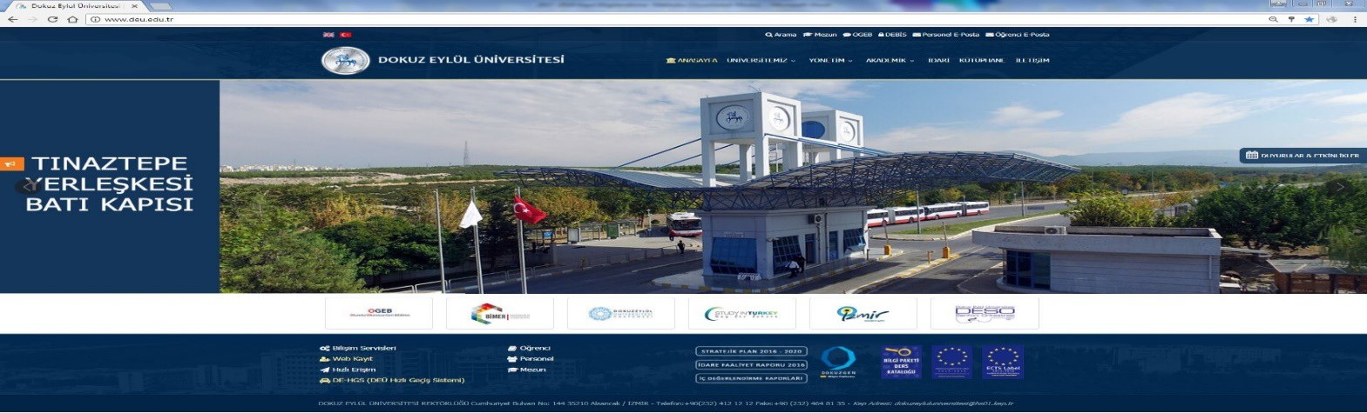
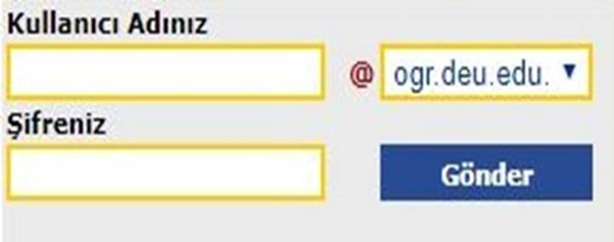
Öğrenci Numarası( Kayıt sırasında öğrenci işlerinden öğrenilecektir.)

Doğum Tarihi
(GünAyYıl)

Web üzerinden ön kayıt sistemine ilk girişte, daha önce aynı düzeyde bir programa kayıtlı olan
öğrenciler aşağıdaki uyarıyı alacaklardır;

“YÖKSİS kayıtlarında yapılan inceleme sonucunda, aynı düzeyde başka bir programa kayıtlı olduğunuz tespit edilmiştir. Üniversitemize gelerek kaydınızı onaylatabilmeniz için önceki üniversite (açıköğretim ve uzaktan eğitim hariç) kaydınızı sildirmeniz gerekmektedir. Bu durum bilgi girişi yapmanıza engel değildir, ancak daha önceki öğrencilik kaydınızı sildirmemeniz halinde kesin kaydınız onaylanmayacaktır.”

Web üzerinden bilgi girişi işlemi 6 Eylül 2021 tarihinde başlayacaktır. Bilgi girişi işleminde izlenilecek adımlar aşağıda belirtilmiştir;
  - http://www.deu.edu.tr adresinden web sitemize giriş,
  - “DEBİS” e gelerek “Kullanıcı” (öğrenci numarası@ogr.deu.edu.tr) ve “Şifre” (doğum
tarihi GGAAYYYY şeklinde) yazılarak menüye giriş,
  - Sol taraftaki menüde yer alan “Yeni Kayıt İşlemleri” adımı seçilerek bilgilerin girileceği
sahaya gelinir. Burada sırasıyla;
    - Genel Bilgiler
    - Aile Adres Bilgileri
    - Kimlik Bilgileri
    - Eğitim Bilgileri
    - Aile Bilgileri

yer almaktadır. Bilgi girişleri tamamlandıktan sonra son bir kontrol yapılarak kayıt onayı verilir.

